Информация
по классу поддержки инклюзии
для детей с особыми образовательными потребностями

В связи с поручением акима области К.И.Аксакалова, в соответствии с письмом Управления образования за № ОСКО - 205 от 12.08.2019 года и на основании приказа отдела образования Аккайынского района № 397 от 25 ноября 2019 года в Смирновской средней школе № 1 открыт класс поддержки инклюзии для детей с особыми образовательными потребностями.

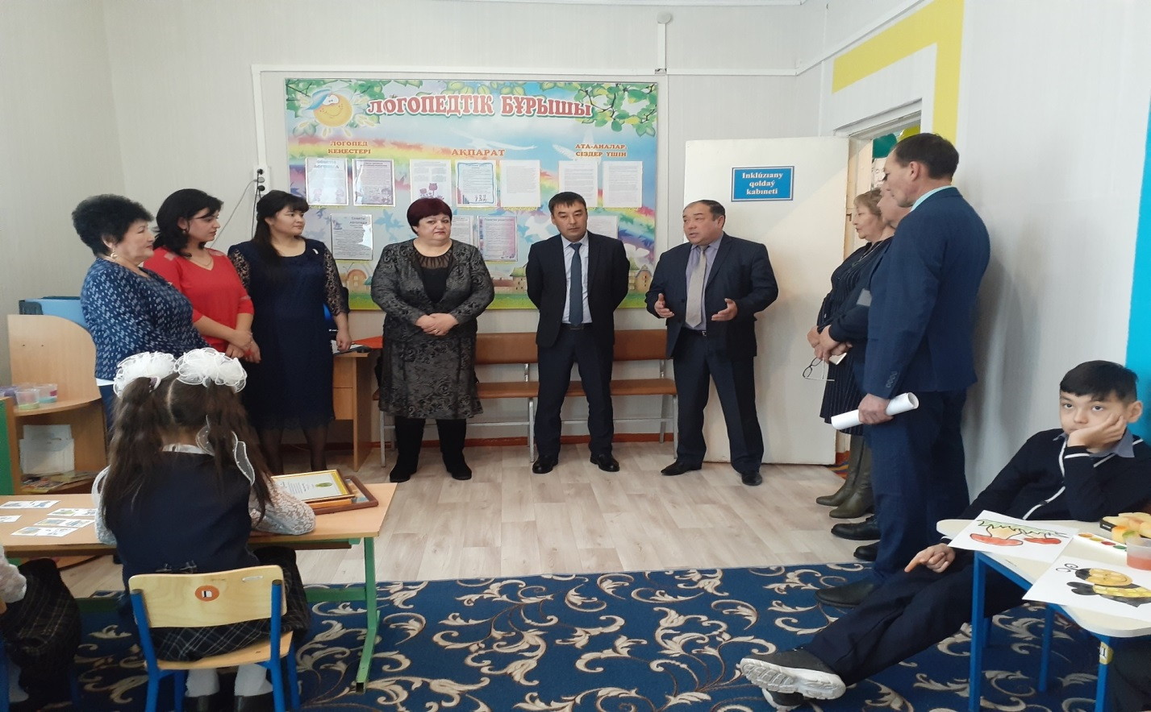
Всего в Смирновской средней школе № 1 – 16 детей с особыми образовательными потребностями, 3 из которых находятся на домашнем обучении, 9 – детей-инвалидов. Зачислено на занятия к педагогу-психологу – 14 детей, к педагогу - логопеду – 12 детей, педагогу - дефектологу – 9 детей.
В кабинете работают три специалиста: педагог-психолог Бейсенова Д.Ж., педагог - логопед Дюсенбинова А.М., педагог-дефектолог Каташева Т.А. и 3 педагога – ассистента.
Занятия с детьми проводятся в соответствии с утвержденным расписанием.
Предоставление услуг специалистами детям с особыми образовательными потребностями осуществляется на основании рекомендаций ПМПК.
Занятия с психологом проводятся по коррекции познавательной деятельности, эмоционально-волевой сферы, коммуникации и социального взаимодействия, с логопедом – по расширению объема понимания речи, обогащению словарного запаса, развитию навыков словообразования и словоизменения, фразовой и связной речи, устранению нарушений звукопроизношения и слоговой структуры слов, развитию фонематического слуха, формированию звукового анализа и синтеза, развитию артикуляционной моторики, по обучению пересказу и диалогу, с дефектологом – по проведению отдельных индивидуальных занятий по учебным предметам.

Гимнастика для глаз
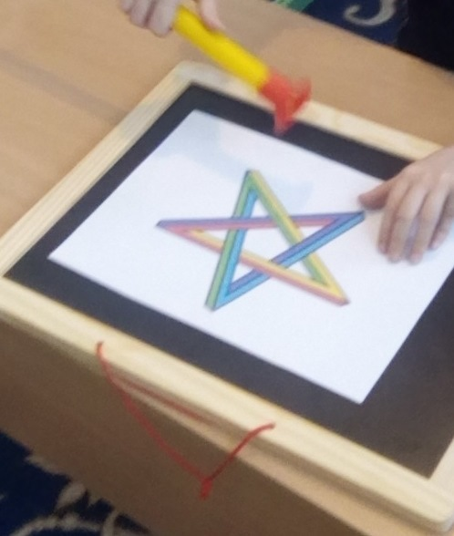

Работа по цветам
(собрать пирамиду, назвать цвет овоща, собрать геометрические фигуы по цвету, подобрать фрукт к цвету фигуры)

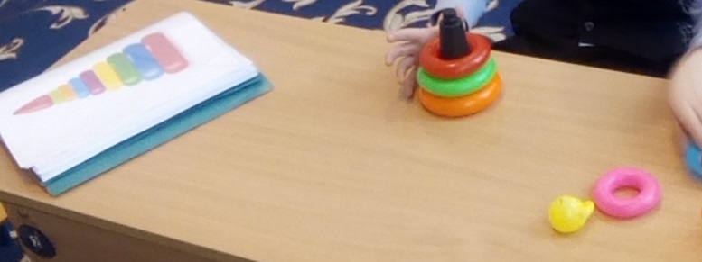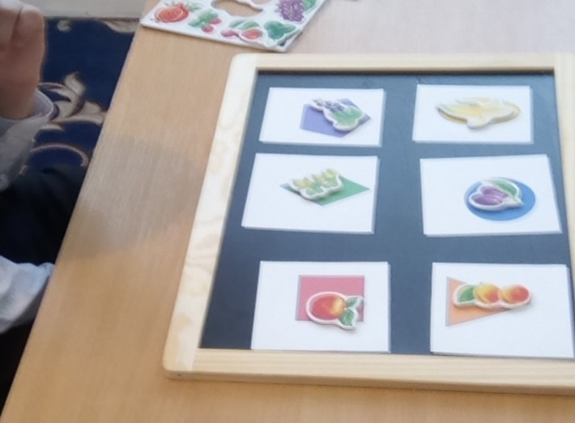
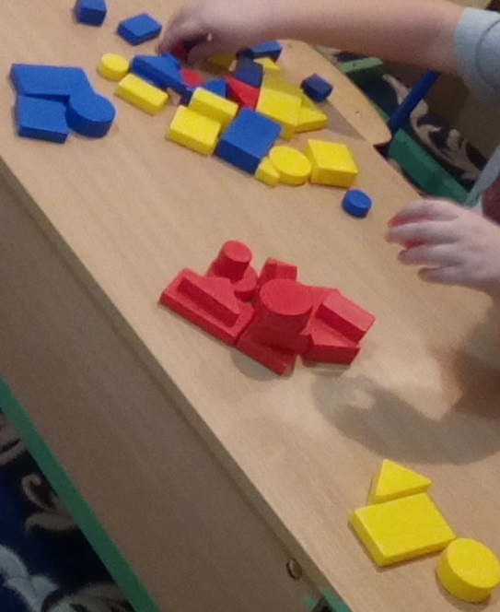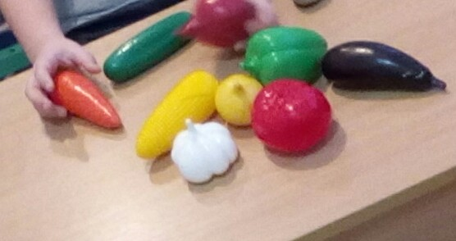

Геометрические фигуры
(цвета и формы)

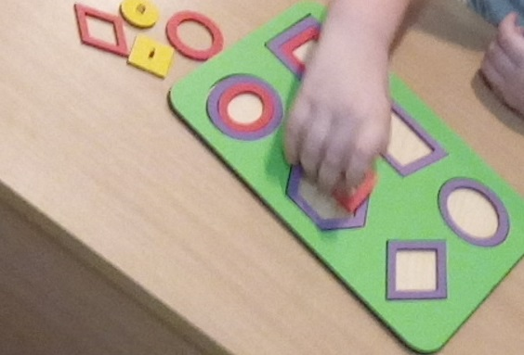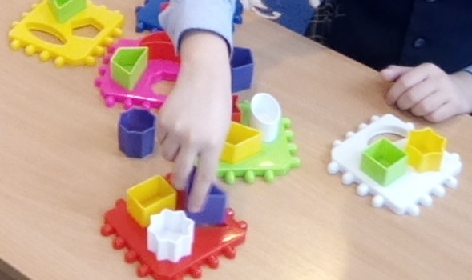
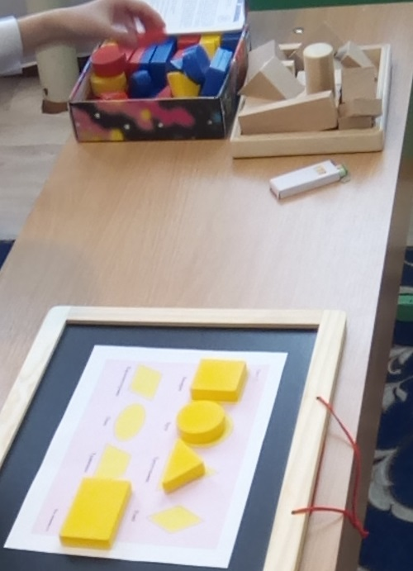

Собрать разрезные картинки, исключить лишнее,
найти сходство и отличие на картинке

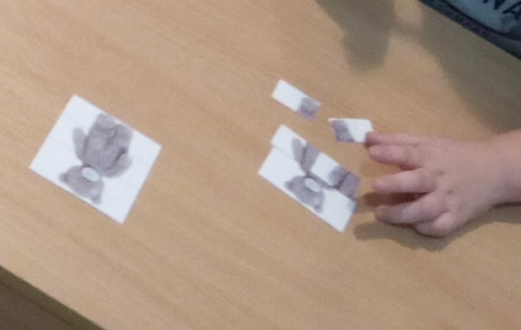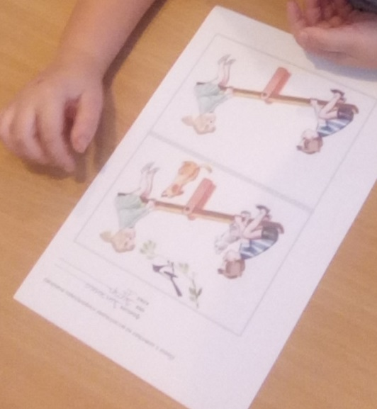
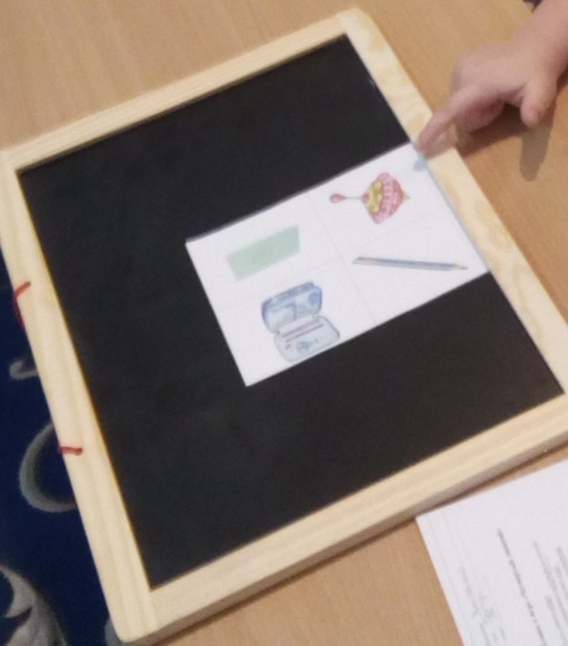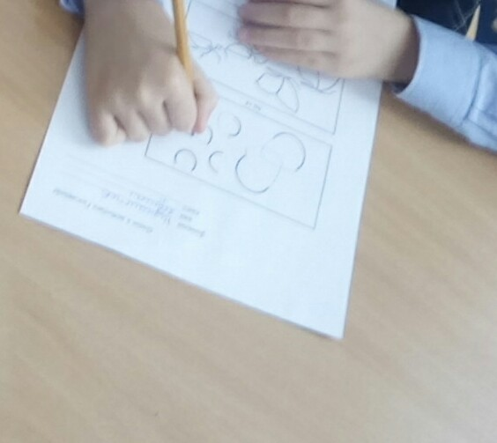

Нарисовать вторую половину картинки, найти конец перепутанной линии, найти животное по картинке, запомнить фрукт, лежащий в тарелке

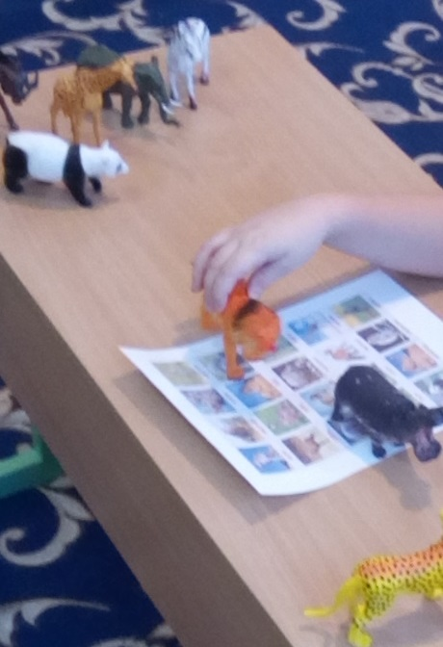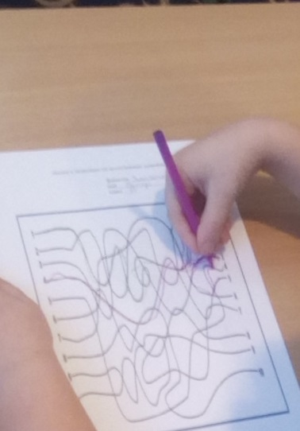
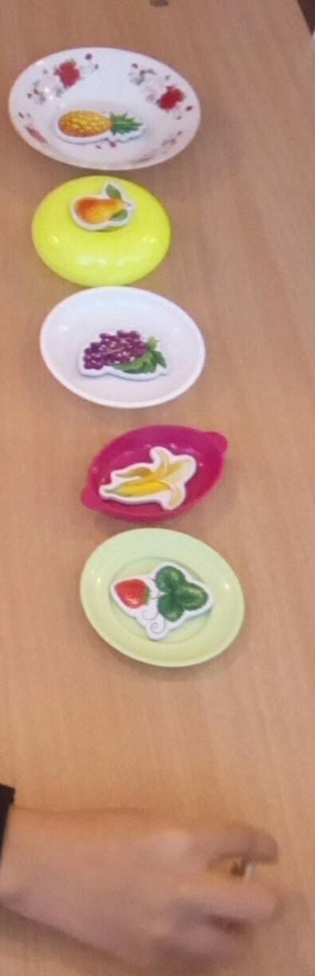

Творческая работа
(разукрасить по цифрам, аппликация по образцу, выложить рисунок из крупы, лепка снеговика из скомканной бумаги)

